新 书 推 荐
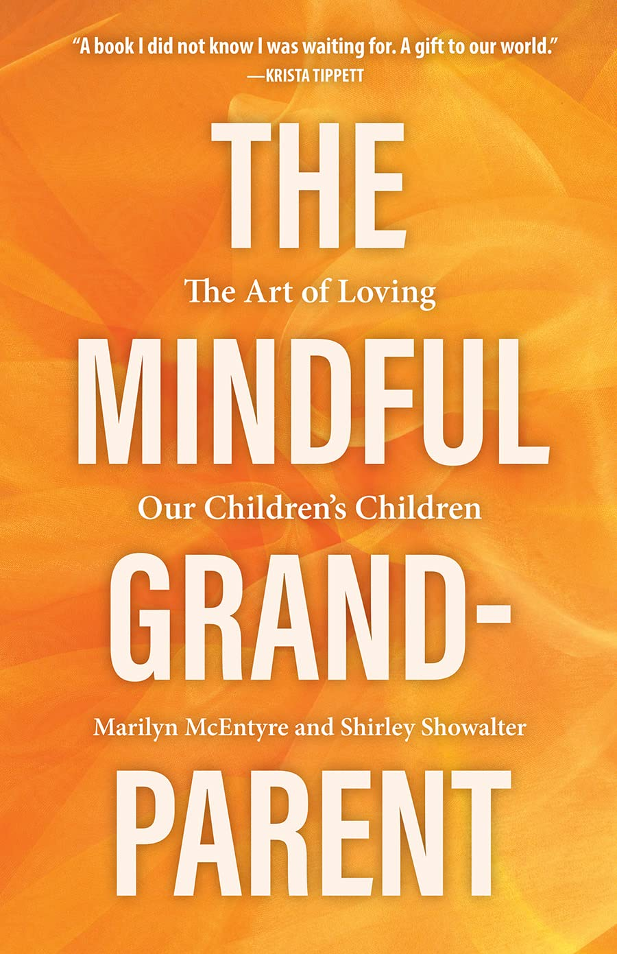
中文书名：《用心的祖父母：关爱孙辈的艺术》
英文书名：THE MINDFUL GRANDPARENT: The Art of Loving Our Children's Children
作 者：Shirley Showalter, Marilyn McEntyre
出 版 社：Broadleaf Books
代理公司：DeFiore/ANA/Lauren Li
页 数：258页
出版时间：2022年5月
代理地区：中国大陆、台湾
审读资料：电子稿
类 型：家教育儿

内容简介：

好好爱我们孙辈是一门艺术，需要我们在他们成长的过程中不断学习。

在快速发展的社会中，与我们的孙辈建立共同记忆和培养关系并不容易，而持久的关系也不是一夜之间就能构建出来的。那么，作为祖父母，我们如何与我们喜爱的孩子们培养牢固的、有意义的关系？

答案是：从阅读《用心的祖父母》（The Mindful Grandparent）开始。作者兼教育家雪莉·肖沃尔特（Shirley Showalter）和玛丽莲·麦金泰尔（Marilyn McEntyre）一共有12个孙辈，他们深知好好照顾孙辈是多么重要。祖父母可以帮助孩子们学会重视关系而不是物质，重视与家人相处而不是与电子设备为伴。他们可以帮助孙辈用心生活，关注他人、自然、以及他们周围多样、美丽而纷繁复杂的世界。

《用心的祖父母》并不回避当代祖父母教育中具有挑战性的问题。通过启发式的观点、简单的实践和引人入胜的故事，本书涵盖了广泛的主题，如培养好奇心、赠送有意义的礼物、帮助孩子探索难点话题、建立一支祖父母团队、尊重成年子女的界限以及管理技能。

在照顾孙辈这一神圣但有时令人困惑的任务中，让《用心的祖父母》成为你的指南和避风港。

作者简介：

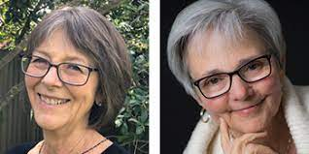
雪莉·肖沃尔特（Shirley Showalter）是一位获奖的教育家、作家、演讲家和祖母。她拥有德克萨斯大学奥斯汀分校的博士学位，曾在印第安纳州的高盛学院担任教授和院长，并在密歇根州的费茨研究所担任基金会主管。她和她的丈夫住在宾夕法尼亚州。玛丽莲·麦金泰尔（Marilyn McEntyre）是一位获奖的作家、演讲者、医学人文和美国文学的教授，同时也是一名祖母。她曾撰写并编辑过20多本书，并获得过多个教学奖项。麦金泰尔目前在伯克利的联合神学研究院和旧金山的威斯蒙特学院任教。她住在加利福尼亚。

谢谢您的阅读！
请将反馈信息发至：李文浩（Lauren Li）
安德鲁·纳伯格联合国际有限公司北京代表处
北京市海淀区中关村大街甲59号中国人民大学文化大厦1705室
邮编：100872
电话：010-82449901
传真：010-82504200
Email：Lauren@nurnberg.com.cn
网址：http://www.nurnberg.com.cn
微博：http://weibo.com/nurnberg
豆瓣小站：http://site.douban.com/110577/
新浪微博：安德鲁纳伯格公司的微博_微博 (weibo.com)
微信订阅号：ANABJ2002


